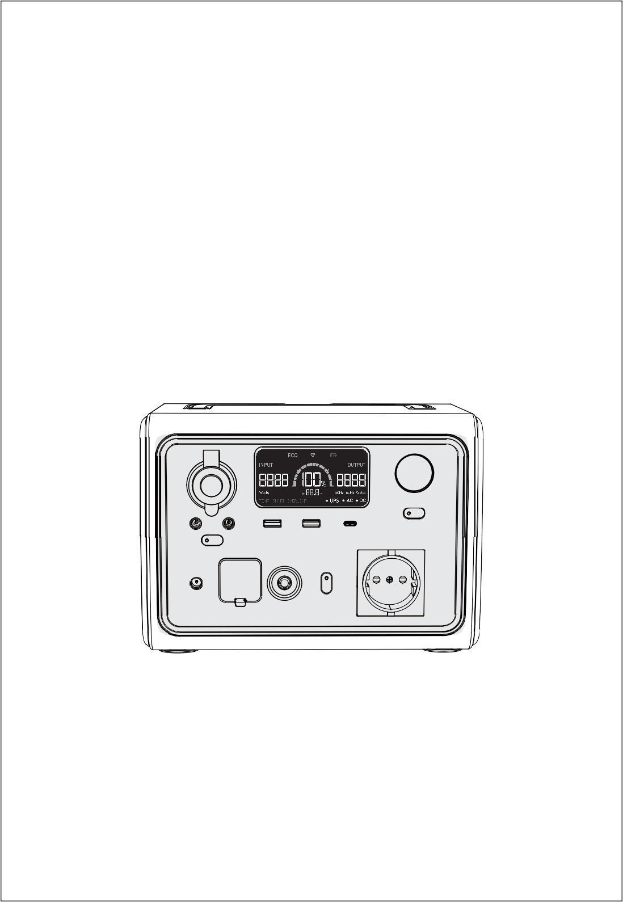
BLUETTI EB3A
Керівництво користувача

Дякуємо

Дякуємо за те, що компанія BLUETTI стала частиною вашої родини.

З самого початку компанія BLUETTI намагалася залишатися вірною сталому майбутньому розвитку завдяки екологічним рішенням з накопичення енергії як для внутрішнього, так і зовнішнього використання, забезпечуючи виняткову екологічність для наших домівок і нашого світу.
Ось чому компанія BLUETTI представлена в понад 70 країнах, і їй довіряють мільйони клієнтів по всьому світу.

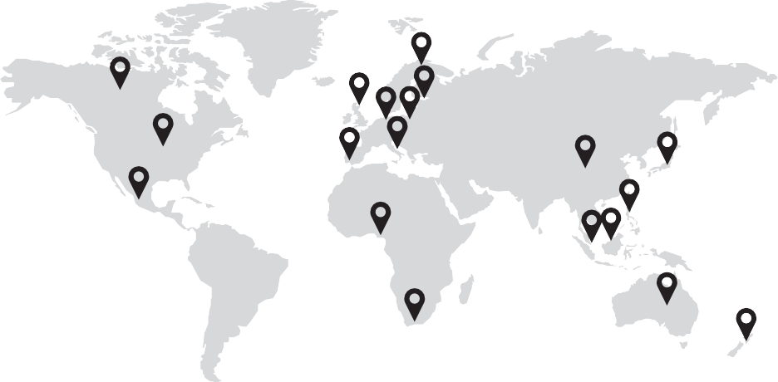
Мексика
США
Великобританія
Німеччина
Нова Зеландія
Австралія
Південна Африка
Філіппіни Сінгапур Малайзія
Нігерія
Китай Японія
Іспанія Італія
Швеція

Австрія Швейцарія
Канада

ЗМІСТ

Перед початком роботи 4
Інструкції 4
Загальна безпека 4
Технічне обслуговування 5
Перенесення та зберігання 5
Що в коробці 6
Стандартна упаковка 6
Огляд виробу 7
Схема 7
Технічні характеристики 8
Операція 9
РК-екран 9
Увімкнення/ вимкнення 10
Стандартний режим 10
ДБЖ 11
Налаштування 11
Додаток 12
Зарядка 12
Розрядка 14
Додаток 15
FAQ (Часті запитання) 15
Технічна підтримка 16

Перед початком роботи

Інформація, що міститься тут, може бути змінена без попередження.
Щоб отримати останню версію, відвідайте https://www.bluettipower.com/pages/user-guides.
- Керівництво користувача містить інструкції та примітки щодо роботи та використання цього пристрою.
- Компанія BLUETTI рекомендує використовувати тільки оригінальні аксесуари BLUETTI.
- Компанія BLUETTI не несе відповідальності за будь-які збитки чи витрати, які можуть виникнути внаслідок використання деталей, відмінних від оригінальних BLUETTI.
- Для вашої безпеки та вигоди уважно прочитайте це керівництво перед використанням і тримайте його завжди поруч.

Інструкції

Продукція BLUETTI розроблена безпечною та надійною. Прочитайте цей посібник для отримання важливої інформації про безпеку вашого пристрою. Посібник призначений для того, щоб вам було зручніше та продуктивніше користуватися цим пристроєм. Недотримання цих вказівок щодо належного налаштування, використання та догляду за вашим пристроєм може призвести до пошкодження цього пристрою та травмування вас чи інших осіб.

ЗБЕРЕЖІТЬ ЦІ ІНСТРУКЦІЇ!

Загальна безпека

- Використовуйте або зберігайте пристрій відповідно до зазначеного діапазону температур.
- НЕ піддавайте пристрій впливу вогню, рідин, запотіванню, бруду чи інших забруднень, оскільки це може призвести до вибуху батареї або витоку легкозаймистої рідини чи газу.
- НЕ розміщуйте пристрій на нестійкій або нахиленій поверхні.
- Переконайтеся, що місце, де ви використовуєте пристрій, добре провітрюється та просторе.
- Тримайте подалі від дітей і домашніх тварин.
- НЕ змінюйте батарею, не намагайтеся вставити в неї сторонні предмети, не занурюйте її у воду чи інші рідини та не піддавайте її впливу. У разі пошкодження батареї можуть вибухнути.
- Рідина батареї є корозійною та може бути токсичною. Якщо батарея протікає, не допускайте потрапляння рідини на шкіру, очі, одяг або інші поверхні. Негайно промийте уражені ділянки водою або зверніться за медичною допомогою.
- НЕ ігноруйте ці попереджувальні знаки на компонентах або продуктах, виготовлених виробниками.
- НЕ розбирайте, не розрізайте, не розчавлюйте, не проколюйте та не пошкоджуйте пристрій будь-яким іншим чином.
- НЕ вставляйте сторонні предмети у вентилятор, вентиляційні виходи, порти чи інші отвори.
- НІКОЛИ не використовуйте пошкоджену батарею або компонент. Неналежне використання пошкоджених батарей може призвести до пошкодження пристрою або травми внаслідок витоку рідини з батареї, пожежі, перегріву або вибуху.
- Використовуйте ЛИШЕ схвалені батареї та аксесуари. Неправильне використання або використання несхвалених або несумісних батарей чи компонентів може призвести до ризику пожежі, вибуху чи іншої небезпеки, а також може призвести до скасування будь-якого дозволу чи гарантії.
- У разі несправності НЕГАЙНО вимкніть пристрій.
- У разі пожежі використовуйте вогнегасник із сухим порошком.
- НЕ намагайтеся модифікувати, замінити внутрішню батарею або будь-який інший компонент пристрою будь-ким, крім кваліфікованого персоналу. Якщо необхідно, доставте його до авторизованого сервісного центру, оскільки неправильне збирання може призвести до ризику пожежі або ураження електричним струмом.
ЗБЕРЕЖІТЬ ЦІ ІНСТРУКЦІЇ!

Технічне обслуговування

Якщо пристрій не використовується протягом тривалого часу, вимкніть його та від'єднайте перехідник змінного струму від розетки.
Заряджайте пристрій до 80% СЗ кожні 3-6 місяців для тривалого зберігання.
Коли ємність батареї впаде до 20%, зарядіть EB3A, щоб продовжити термін служби, і НЕ живіть пристрої потужністю 400 Вт і вище.
Обережно та дбайливо чистіть пристрій сухою тканиною.

Поводження з матеріалом і його зберігання

За потреби використовуйте механічну допомогу (наприклад, візки та робочі столи з регульованою висотою). Нічого НЕ кладіть на пристрій під час зберігання або використання.
Рекомендована температура зберігання: -10-45℃.

Що в коробці

Стандартна упаковка

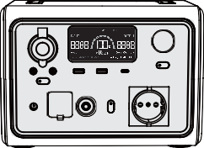

EB3A Портативна електростанція Гарантійний талон

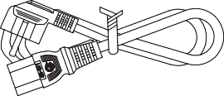
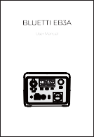

Кабель зарядки змінного струму Керівництво користувача

* Наведені нижче аксесуари не входять у стандартну упаковку та їх можна придбати окремо на сайті https://www.bluettipower.com/.
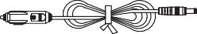

Автомобільний зарядний кабель
Кабель зарядки від сонячних батарей
Кабель USB-C – USB-C

* Кабель зарядки змінного струму: 180см.
Автомобільний зарядний кабель: 72см, 16AWG, Порт прикурювача до DC7909.
Кабель зарядки від сонячних батарей: 150см, 16AWG, від MC4 до DC7909.
Кабель USB-C – USB-C: 150см, 16AWG.

Примітка: Деталі пакету можуть бути змінені без попереднього повідомлення.

Огляд виробу

Схема
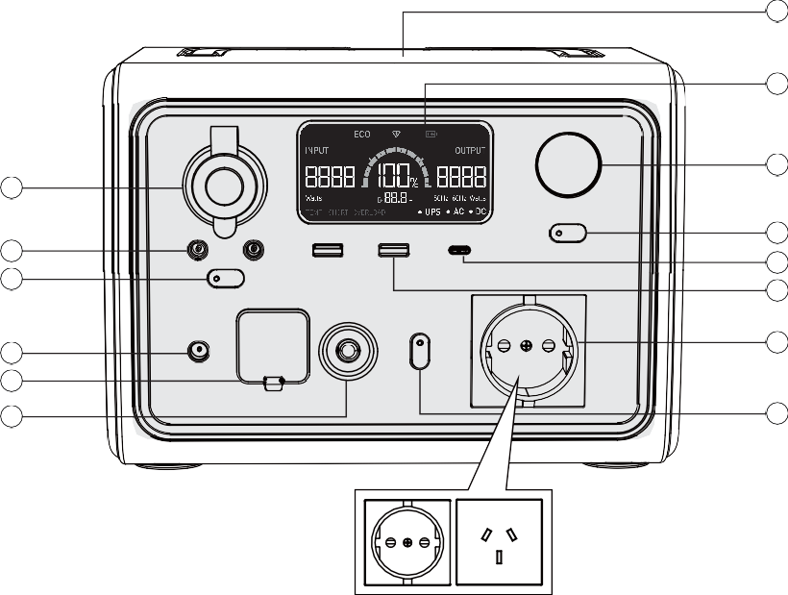
7

8
9
1

2
3
10
11
12
4
5
6
13
14

- Порт прикурювача

- Порт DC5521

- Кнопка живлення пост.струму

- Вхідний порт постійного струму

- Вхідний порт змінного струму

- Автоматичний вимикач змінного струму*

- Бездротова зарядна панель
- РК-екран

- Світлодіодна лампа

- Кнопка світлодіодної лампи

- Порт USB-C

- Порт USB-A

- Вихідний порт змінного струму

- Кнопка увімкнення змін.струму

* Автоматичний вимикач - це електричний захисний вимикач, призначений для захисту вашого пристрою від пошкоджень, спричинених надмірним струмом або коротким замиканням. Коли струм змінного струму перевищує 10 А, він автоматично вимикається. Натисніть його один раз, щоб скинути пристрій після зникнення цих ознак.

Характеристики

Поз. \ Виріб |  | EB3A EU/UK/AU
Загальна інформація
Ємність батареї |  |  | 268.8 Вт-г (12Аг)
Тип елемента |  |  | LiFePO4
Розмір (Д*Ш*В) |  |  | 255*180*183мм
Вага |  |  | 4.6кг
Температура розрядки |  |  | -20-40°C
Температура заряджання |  |  | 0-40°C
Робоча вологість |  |  | 10-90%
Вихід змінного струму
Потужність |  |  | 600Вт
Стрибок |  |  | 1200Вт
Напруга |  |  | 220-240В змін.струму
Струм |  |  | 2,6A
Вихід постійного струму
Порт прикурювача *1 | Напруга |  |  | 12В пост.струму
 | Струм |  |  | 10A
DC5521 *2 | Напруга |  |  | 12В пост.струму
 | Струм |  |  | 10A
USB-A *2 | Напруга |  |  | 5В пост.струму
 | Струм |  |  | 3A
USB-C PD3.0 *1 | Потужність |  |  | 100Вт макс.
Бездротова зарядка *1 | Потужність |  |  | 5/7,5/10/15Вт
Вхід змінного струму
Потужність |  |  | 268Вт макс.
Напруга |  |  | 220-240В змін.струму
Струм |  |  | 4A
Частота |  |  | 50Гц
Вхід постійного струму
Потужність |  |  | 200Вт макс.
Напруга |  |  | 12-28В пост.струму
Струм |  |  | 8,5A макс.

Функціонування

РК-екран
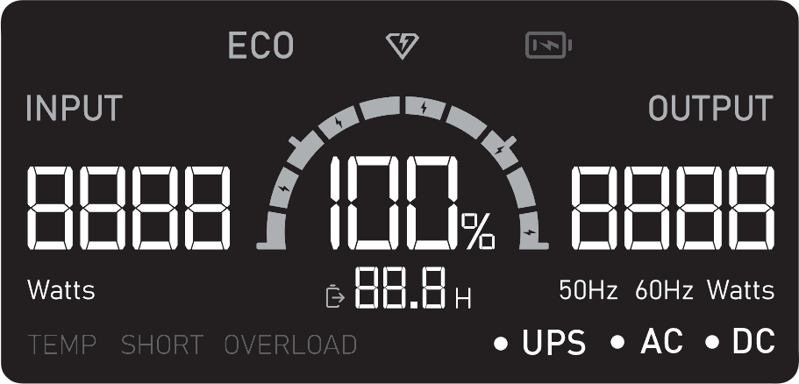
a
b
c
d
f
e
г
h
i
j
k
l
м
n

a: Еко-режим

б: Турбо зарядка

c: Сповіщення про низький заряд батареї

d: Вхідна потужність

e: Вихідна потужність

f: Ємність батареї

g: Частота змінного струму
h: Сповіщення про аномальну температуру

i: Сповіщення про коротке замикання

j: Сповіщення про перевантаження

k: Покажчик часу, що залишився*

i: Покажчик ДБЖ

m: Покажчик змін.струму

n: Покажчик пост.струму

* Цей покажчик показує час заряду/ розряду, що залишився.

Увімкнення/ вимкнення

Увімкнення: Натисніть і утримуйте кнопку живлення змін.струму/ пост.струму протягом 1 секунди, щоб запустити відповідний вихід.

Зелене світло (на кнопці) | Увім.
РК-дисплей | Увім.

Примітка: Увімкніть живлення постійного струму, щоб увімкнути бездротову зарядку. Натисніть будь-яку кнопку, РК-екран залишиться увімкненим протягом 30 секунд.
Вимкнення: Натисніть і утримуйте кнопки живлення, щоб вимкнути відповідний вихід.

Зелене світло (на кнопці) | Вимк.
РК-дисплей | Вимк.

Примітка: Натисніть і утримуйте будь-яку кнопку щонайменше 3 секунди, пристрій вимкнеться.

Стандартний режим
Режим налаштування: Коли живлення змінного струму вимкнено, а РК-екран увімкнено, натисніть і утримуйте кнопки живлення змінного струму та постійного струму одночасно протягом 2 секунд. Індикатор частоти змінного струму почне блимати.
Одночасно натисніть і утримуйте кнопки живлення змінного та постійного струму, щоб увійти в «Режим налаштування».

Примітка: Якщо пристрій не використовувався протягом 1 хвилини в «Режимі налаштувань», він автоматично вийде з «Режиму налаштувань», а зміни налаштувань не будуть збережені.
Еко-режим: У «Режимі налаштування» натисніть кнопку живлення постійного струму, щоб увімкнути/ вимкнути його.

Примітка: У цьому режимі вихід змінного/ постійного струму автоматично вимикається після 4-годинного низького рівня (≤10 Вт для змінного струму, ≤1Вт для постійного струму) або без навантаження для економії енергії.
Режим підвищення потужності: Увімкнути в додатку BLUETTI.

Примітка: У цьому режимі як вихідну напругу, так і струм можна налаштувати на вищий рівень для роботи потужних нагрівальних пристроїв, таких як обігрівачі та електричні праски.
НЕ використовуйте цей пристрій для роботи кондиціонера або пральної машини.

ДБЖ

Режим байпасу ДБЖ: Під’єднайте EB3A до джерела змінного струму, і «ДБЖ» з’явиться на дисплеї. Потім увімкніть вихід змінного струму.
У цьому режимі живлення змінного струму безпосередньо підтримуватиме навантаження на вихідні порти змінного струму та заряджатиме EB3A.
Примітка: Макс. вихідна потужність: 600Вт.
Інвертор змінного струму вимкнено в режимі байпасу ДБЖ.
Пристрій не запуститься в цьому режимі, доки не буде підключено до джерела змінного струму ТА не увімкнено вихід змінного струму.
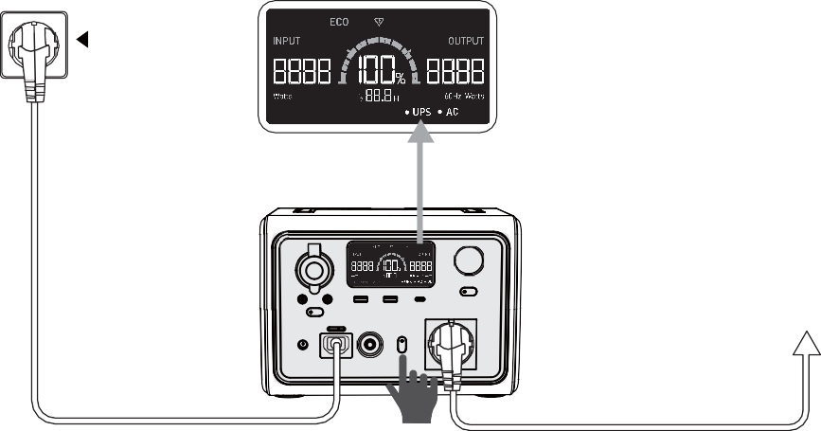
Розетка змінного струму

Кабель зарядки змінного струму

Налаштування

Частота змінного струму 1: У розділі «Режим налаштування» натисніть кнопку живлення змінного струму, щоб перемкнутись.

¹ Частота змінного струму: Кількість змінних циклів за секунду в синусоїді змінного струму. Частота мережі в США зазвичай становить 60 Гц.

Додаток

Завантажте додаток BLUETTI з Google Play або App Store. Увійдіть і з’єднайте з EB3A.
Примітка: Натисніть «», щоб налаштувати параметри.
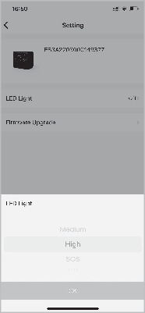
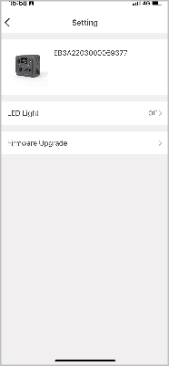
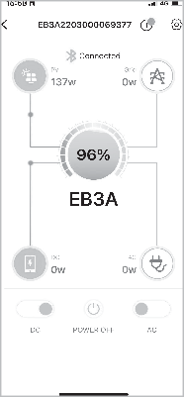
Під час оновлення тримайте телефон на відстані не більше 5 м від пристрою. Доступні функції можуть відрізнятися залежно від версії додатку BLUETTI. Завантажте останню версію, щоб отримати оновлені функції.

Зарядка
Зарядка змінним струмом
Просто підключіть EB3A до стандартної розетки та почніть заряджати.

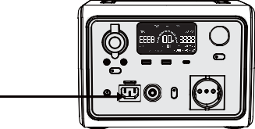
Примітка: EB3A підтримує стандартні (268 Вт)/Турбо/беззвучний режими заряджання. Турбо/беззвучний режим можна увімкнути в додатку BLUETTI.
Кабель зарядки змінного струму
Розетка змінного струму

ФЕ зарядка

Підключіть сонячні панелі (послідовно або паралельно) до EB3A за допомогою кабелю зарядки від сонячних батарей.

Примітка: Будь ласка, переконайтеся, що ваші сонячні панелі відповідають:

OCV ²: 12-28В Вхідний струм: 8,5A Макс. Вхідна потужність: 200Вт макс.
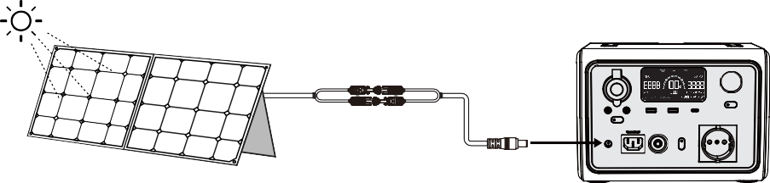
Кабель зарядки від сонячних батарей
Роз'єми MC4

Автомобільна зарядка

Підключіть EB3A безпосередньо до роз’єму автомобільного прикурювача за допомогою автомобільного зарядного кабелю.

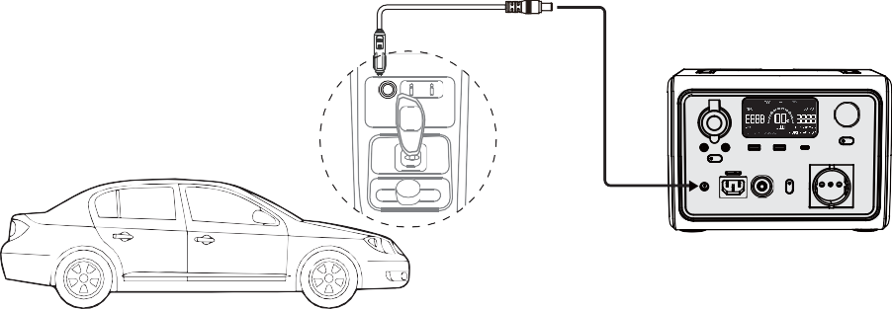
Автомобільний зарядний кабель

² OCV: Напруга розімкнутого ланцюга. Максимальна напруга, яку може видавати сонячна панель без навантаження.

Зарядка генератора

Підключіть EB3A до генератора за допомогою зарядного кабелю змінного струму.
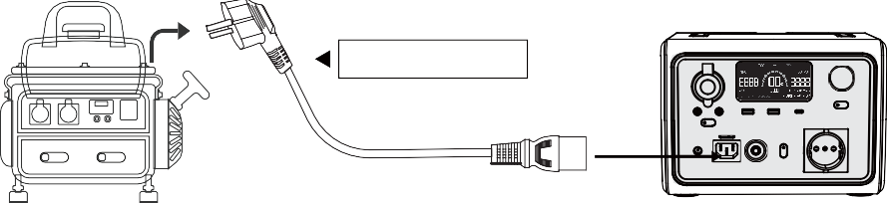
Кабель зарядки змінного струму

Примітка: Виберіть генератор із сумісною та стабільною напругою.

Розрядка
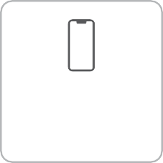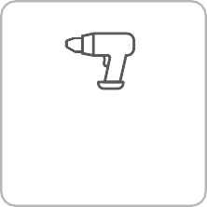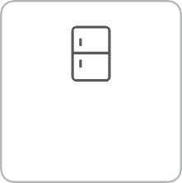

Iphone13
12 -17 разів 13Вт-г

MacBook
5 -6 разів 49,9Вт-г

Дрон
5 -6 разів 43Вт-г

Камера
10 -15 разів 16,4Вт-г

Електроінструмент
2,5-3год
80Вт

Холодильник
2-2,5год
90Вт

268,8 Вт-год × DоD × η ÷ (потужність навантаження) = час зарядки (орієнтовний)

Примітка: DoD - глибина розрядки, η - ефективність локального інвертора. DoD=80-90%, η=90%. DoD може змінюватися залежно від температури навколишнього середовища та швидкості розряду.
Потужність навантаження та час заряджання вимірюються у Ватах і годинах.

Додаток

FAQ (Часті запитання)

Запитання: Як дізнатися, чи будуть мої пристрої працювати з цим виробом?

Відповідь: Будь ласка, оцініть загальне постійне навантаження ваших приладів. Якщо воно не перевищує макс. вихідної потужності EB3A, ви можете використовувати цю електростанцію для зарядки.

Запитання: Чи можу я для зарядки цього виробу використовувати сонячні батареї сторонніх виробників?

Відповідь: Так, ви можете. Поки технічні характеристики сонячних панелей, які ви використовуєте, знаходяться в діапазоні:

OCV: 12-28В

Вхідний струм: 8,5A макс.

Вхідна потужність: 200Вт макс.

З тим самим роз'ємом живлення (MC4 або Anderson)

Запитання: Як увімкнути режим байпасу ДБЖ і що це означає?

Відповідь: Під’єднайте EB3A до джерела змінного струму, і «ДБЖ» з’явиться на дисплеї. Потім увімкніть вихід змінного струму. У цьому режимі живлення змінного струму безпосередньо підтримуватиме навантаження на вихідні порти змінного струму та заряджатиме EB3A.

Запитання: Чи є кнопка для увімкнення/ вимкнення бездротової зарядки?

Відповідь: Так. Натисніть кнопку живлення постійного струму, щоб увімкнути бездротову зарядку.

Запитання: Чи можна заряджати і розряджати одночасно?

Відповідь: Так. Підтримує наскрізну зарядку. EB3A постачається з батареєю преміум-класу LiFePO4 і фірмовою системою керування батареєю, яка забезпечує одночасне заряджання та розряджання.

BLUETTI POWER INC

Веб-сторінка: https://www.bluettipower.com/ Internet: https://www.bluettipower.eu Ел.пошта:service@bluettipower.com sale-eu@bluetti.com

P/N:17.0303.0464-01A1
Компанія: POWEROAK GmbH

Адреса: Ліндвурмштрассе 114, 80337 Мюнхен Німеччина Ел.пошта: logi@bluetti.de

Компанія: POWEROAK ENERGY UK CO.,LTD

Адреса: Блок 2 Нофгейт, Бізнес-парк Болсовер,
Болсовер, S44 6BD Ел.пошта:poweroak.eu@bluetti.com

